Цель: знакомить детей с историей Великой Отечественной войны;
воспитывать у детей чувство любви к своей Родине;
развивать любознательность, внимательность, наблюдательность;
формировать бережное отношение к истории своей страны и ее наследию;
развивать чувство гордости за свой народ, за его силу духа.
Задачи:
- сформировать представление о краеведческом музее; расширить и углубить знания воспитанников об истории Великой отечественной Войны, развивать логическое мышление, любознательность, умение проводить сравнительный анализ;
- воспитывать любовь к родному краю, уважение к нашим предкам, гордость за дедов и прадедов.
Ход экскурсии:
- Кто из вас был в музее?
- Что означает слово «музей»?
Музе́й занимается собиранием, изучением, хранением и экспонированием предметов.
В мире очень много разных музеев.
- Какие виды музеев бывают?
(военные, исторические, прикладного искусства, краеведческий)
Что такое краеведение?
Краеве́дение — полное изучение определённой части страны, города или деревни, других поселений.
- Сегодня мы совершим путешествие в краеведческий музей нашего города Нефтекамск.
Ребятки, давайте повторим правила поведения в музее..
Как надо вести себя в музее?
- Как вы думаете, что мы можем там увидеть?
- Ребята, а кто проводит экскурсии в музеях?
- Правильно, экскурсовод. Предоставляю слово экскурсоводу.
Экскурсовод:
Здравствуйте дети!! Сегодня мы проведем экскурсию в воинском зале нашего музея. Рассказ экскурсовода.
Началась эта война 22 июня 1941 г. И продлилась четыре года. Напали на нашу Родину фашистские войска, а возглавлял эти войска Гитлер. Много зла он сделал и своей родине – Германии. И сначала удалось фашистам много наших городов, сел уничтожить, убить много людей. И война эта потому и называется Великой Отечественной.
Перед рассветом 21 июня 1941 года, когда все города и села нашей Родины спали глубоким сном, с аэродромов поднялись в воздух немецкие самолеты с бомбами. Громом по всей западной границе покатились орудийные выстрелы. Воздух наполнился рокотом моторов, танков и грузовиков. Немецко-фашистская Германия вероломно, без объявления войны, напала на нашу страну. Фашистские самолеты бомбили города и порты, аэродромы и железнодорожные станции, бомбы сыпались на пионерские лагеря, детские сады, на больницы и жилые дома. Фашистская Германия хотела уничтожить весь народ нашей страны.

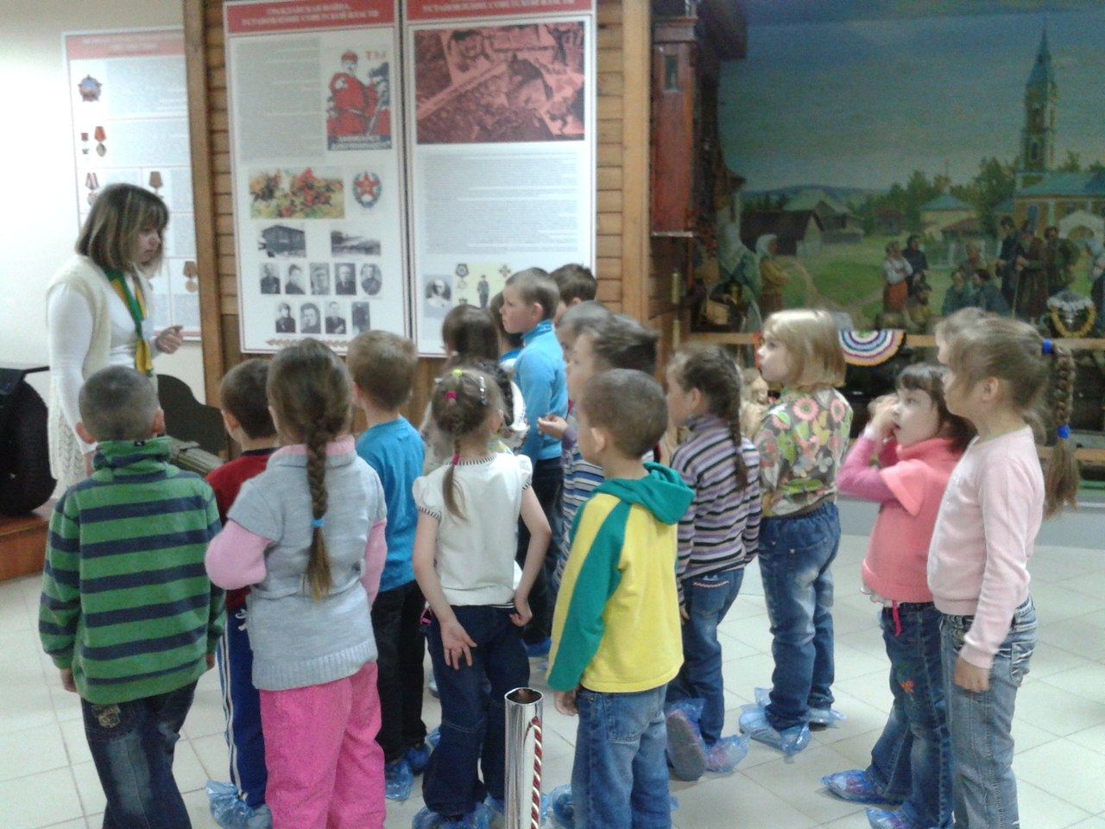

День за днем, месяц за месяцем, год за годом солдаты, моряки, летчики, воевали на фронте с фашистами. На фото мы видим раннего солдата с автоматом, который защищает свою Родину.
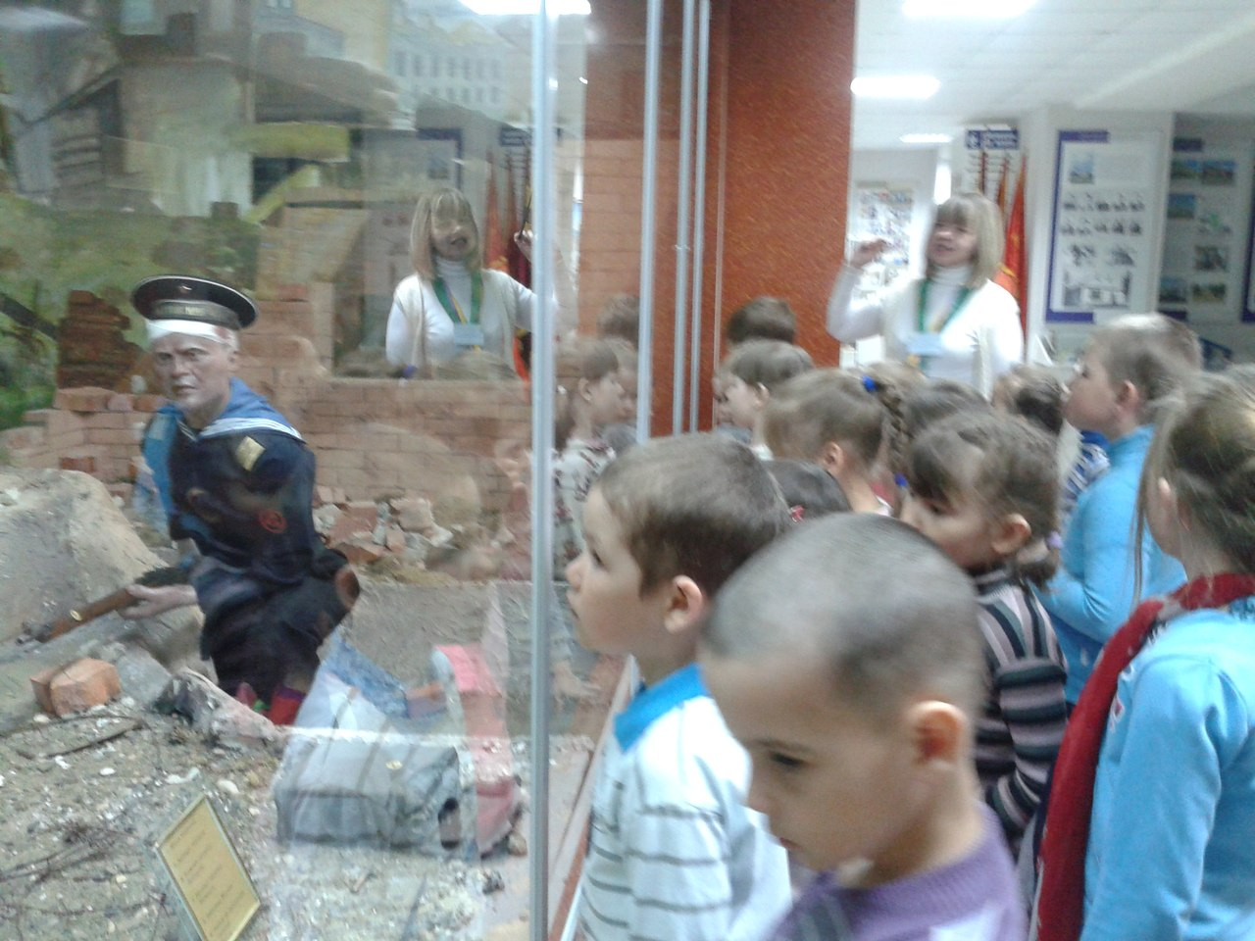

– Письма с фронта. Они не шли в конвертах, на них не было марок. Они были сложены треугольником, такую форму письма придумали находчивые воины и они занимают особое место в нашей истории. Письма складывались простым треугольником, что не требовало конвертов, которых всегда не хватало на фронте.
Конверт-треугольник – обычный тетрадный листок, сначала загнутый справа налево, потом слева направо. Оставшаяся полоса бумаги вставлялась, как клапан, внутрь треугольника. Готовое письмо не заклеивалось – его должна была прочитать цензура, почтовая марка была не нужна, адрес писался на наружной стороне листа.

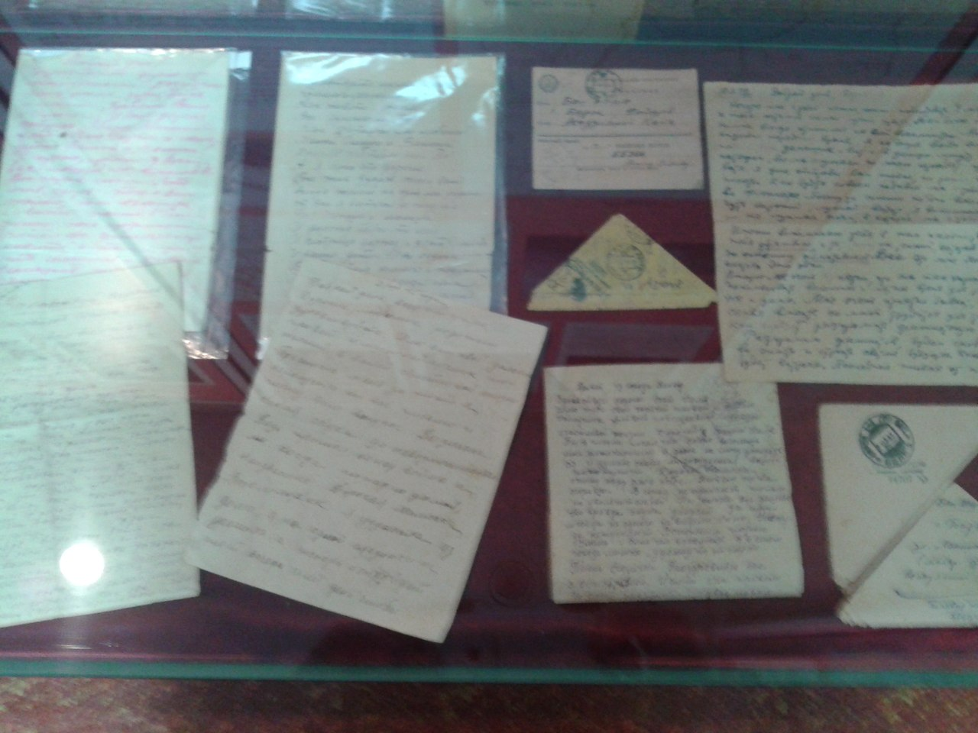

Все люди поднялись на защиту своей Родины. На фронт шли не только воины нашей армии, но даже дети нередко убегали из дома, чтобы воевать с фашистами. Во время войны совершено было много героических подвигов, многие воины стали героями.
Как вы думаете, что такое «подвиг»?
Дети. Это смелый, отважный, хороший поступок.
Воспитатель. Как называют человека, совершившего подвиг?
В первые годы войны бойцы и командиры награждались орденами Красного Знамени, Красной Звезды, медалями «За отвагу», «За боевые заслуги».

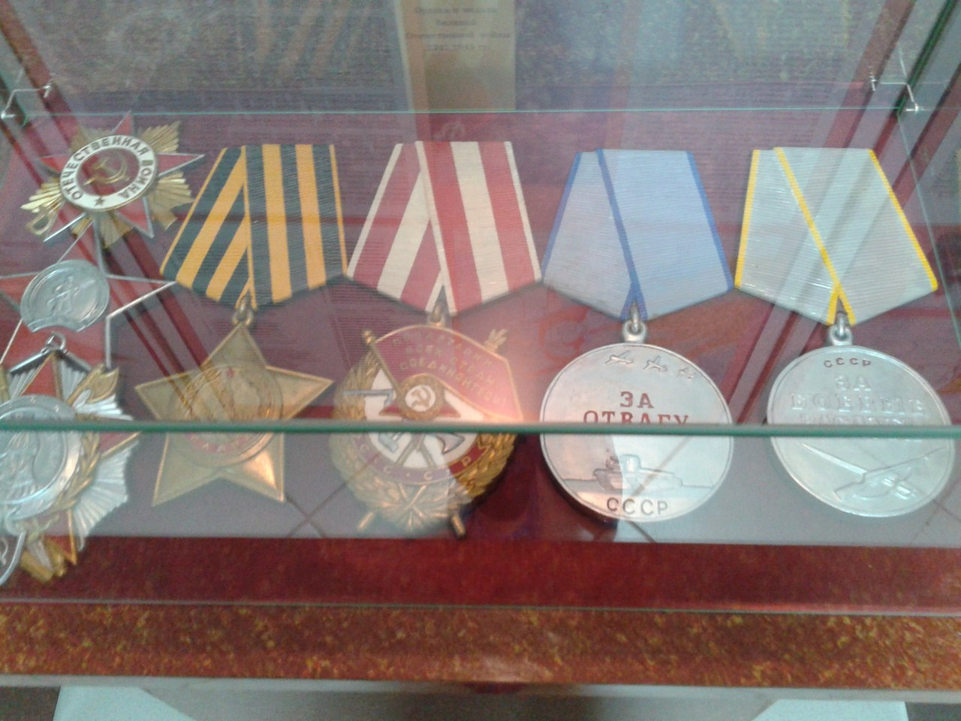
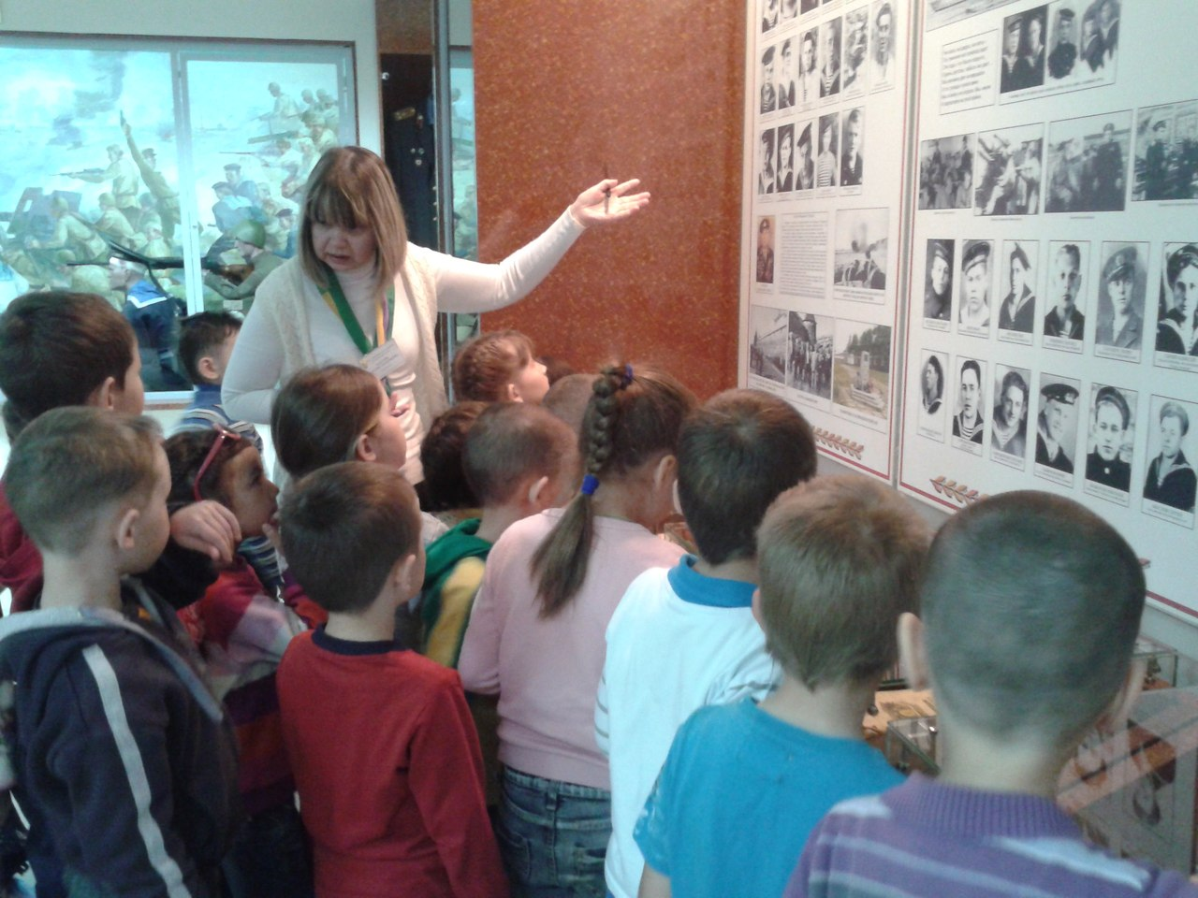 Стенд, посвященный героям нашей страны.
Наши знаменитые земляки.
До свидание музей! С новыми впечатлениями мы возвращаемся в детский сад.
Ребята,вам понравилась наша экскурсия??Что больше всего вам понравилось и запомнилось??( Ответы детей)

Конспект

экскурсии в краеведческий музей

Выполнила: Шайнурова А.Р.

Нефтекамск 2015

